CHƯƠNG 2. CƠ SỞ LÝ THUYẾT

2.1. Hệ thống định vị toàn cầu GPS
2.1.1. Khái niệm và lịch sử phát triển

- GPS (Global Positioning System) là hệ thống định vị vệ tinh do Hoa Kỳ phát triển, cung cấp dịch vụ định vị, dẫn đường và thời gian (Positioning, Navigation and Timing – PNT) trên phạm vi toàn cầu. Hệ thống cho phép thiết bị thu xác định vị trí chính xác dựa trên tín hiệu từ các vệ tinh GPS.
- Mục đích phát triển GPS ban đầu nhằm phục vụ nhu cầu quân sự, sau đó dần mở rộng cải, tiển ứng dụng trong nhiều lĩnh vực trong đời sống. Một số mốc phát triển quan trọng gồm:

Thời gian | Sự kiện
Tháng 12/1973 | Hoa Kỳ quyết định phát triển hệ thống GPS.
Năm 1978 | Phóng các vệ tinh GPS đầu tiên.
Tháng 9/1983 | Cho phép mở rộng việc sử dụng GPS cho mục đích dân sự.
Tháng 12/1993 | Hệ thống đạt trạng thái hoạt động ban đầu với 24 vệ tinh trên quỹ đạo.
Tháng 12/1995 | GPS đạt khả năng hoạt động đầy đủ.
Tháng 5/2000 | Hoa Kỳ ngừng sử dụng cơ chế Selective Availability, vốn cố ý làm giảm độ chính xác tín hiệu GPS dân sự.

Trong đề tài theo dõi hành trình phương tiện, GPS đóng vai trò cung cấp dữ liệu vị trí của phương tiện tại những thời điểm nhất định. Khi các vị trí được thu thập theo thời gian, hệ thống có thể sử dụng chúng để theo dõi sự di chuyển và làm đầu vào cho việc hiển thị hành trình trên bản đồ. Tuy nhiên, GPS không tự đảm nhiệm việc lưu lịch sử hoặc quản lý phương tiện; những chức năng này phụ thuộc vào hệ thống theo dõi được xây dựng.

2.1.2. Cấu trúc GPS: Space Segment, Control Segment, User Segment
Theo GPS.gov, hệ thống GPS gồm ba phân đoạn chính: phân đoạn không gian, phân đoạn điều khiển và phân đoạn người dùng. Mỗi phân đoạn đảm nhiệm một chức năng riêng trong quá trình cung cấp dịch vụ định vị.
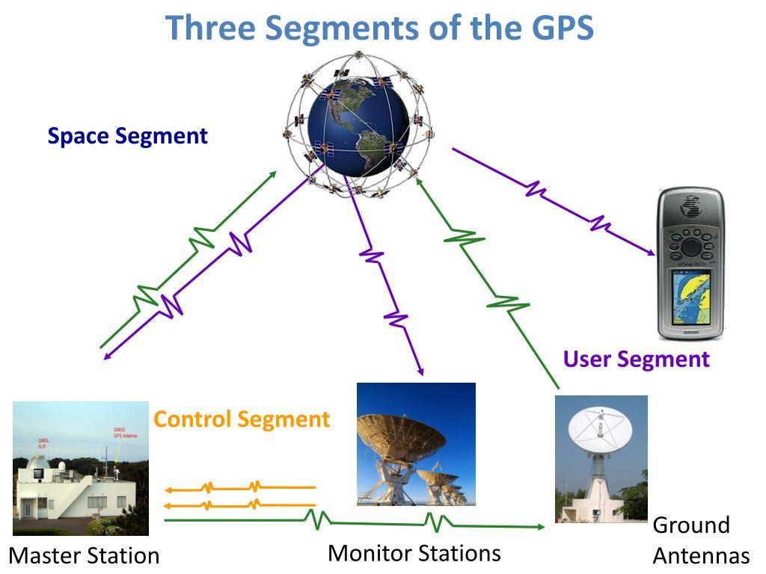
Hình 2.1.2 Minh họa phân đoạn không gian, điều khiển và người dùng

a) Phân đoạn không gian (Space Segment)
Bao gồm các vệ tinh GPS trên quỹ đạo Trái Đất, có nhiệm vụ phát tín hiệu chứa thông tin thời gian và dữ liệu dẫn đường. Các vệ tinh hoạt động trên quỹ đạo Trái Đất tầm trung, ở độ cao xấp xỉ 20.200 km. Thiết bị thu sử dụng tín hiệu này để tính toán khoảng cách đến vệ tinh và xác định vị trí. GPS.gov – Space Segment.

b) Phân đoạn điều khiển (Control Segment)
Bao gồm các cơ sở điều khiển và giám sát trên mặt đất, có nhiệm vụ theo dõi vệ tinh, kiểm tra tình trạng hoạt động, xác định quỹ đạo và cập nhật dữ liệu dẫn đường. Phân đoạn này giúp duy trì hoạt động ổn định của hệ thống GPS. GPS.gov – Control Segment.

c) Phân đoạn người dùng (User Segment)
Bao gồm các thiết bị thu GPS như điện thoại thông minh, thiết bị định vị chuyên dụng hoặc thiết bị gắn trên phương tiện. Thiết bị thu tiếp nhận tín hiệu vệ tinh và xử lý để xác định vị trí. Trong bài toán theo dõi hành trình, đây là phân đoạn trực tiếp cung cấp dữ liệu vị trí của phương tiện cho ứng dụng hoặc hệ thống quản lý. GPS.gov – GPS.
Ba phân đoạn phối hợp để GPS cung cấp thông tin định vị. Trong giải pháp kết hợp GPS và Google Maps, thiết bị thu thuộc phân đoạn người dùng cung cấp tọa độ; hệ thống theo dõi tiếp nhận và xử lý dữ liệu; còn Google Maps hoặc Google Maps Platform có thể hỗ trợ hiển thị vị trí và tuyến đường trên bản đồ. GPS không trực tiếp quản lý máy chủ theo dõi hay lưu trữ lịch sử hành trình.
2.1.3. Nguyên lý xác định vị trí
- GPS xác định vị trí dựa trên thời gian truyền tín hiệu từ vệ tinh đến thiết bị thu. Do tín hiệu vô tuyến truyền với tốc độ gần bằng tốc độ ánh sáng, thiết bị có thể ước tính khoảng cách đến vệ tinh dựa vào thời gian truyền tín hiệu và kết hợp với thông tin vị trí vệ tinh được cung cấp trong dữ liệu dẫn đường.

- Quá trình xác định vị trí có thể khái quát qua ba bước:
B1. Thu nhận tín hiệu: Các vệ tinh GPS phát tín hiệu chứa thông tin thời gian và dữ liệu dẫn đường để thiết bị thu tiếp nhận.
B2. Ước tính khoảng cách: Thiết bị thu xác định thời gian truyền tín hiệu để ước tính khoảng cách đến từng vệ tinh.
B3. Tính toán vị trí: Thiết bị kết hợp các phép đo khoảng cách và vị trí vệ tinh để xác định tọa độ của mình. Thông thường, ít nhất bốn vệ tinh được sử dụng để giải đồng thời ba tọa độ không gian và sai lệch đồng hồ của thiết bị thu.
- Ở mức cơ bản, khoảng cách ước tính được biểu diễn bằng công thức:
d ≈ c × ∆t
- Trong đó:
d: là khoảng cách ước tính,
c: là tốc độ truyền tín hiệu
∆t: là thời gian truyền tín hiệu.
- Trong thực tế, phép đo còn chịu ảnh hưởng của sai lệch đồng hồ và các yếu tố truyền tín hiệu, vì vậy đây chỉ là cách biểu diễn nguyên lý cơ bản.

- Đối với theo dõi hành trình phương tiện, thiết bị GPS có thể ghi nhận tọa độ tại nhiều thời điểm khác nhau. Khi các tọa độ được thu thập theo thứ tự thời gian và truyền đến hệ thống xử lý, chúng có thể được sử dụng để biểu diễn quá trình di chuyển của phương tiện trên bản đồ. Google Maps Platform có thể hỗ trợ hiển thị dữ liệu này, nhưng việc truyền dữ liệu, lưu lịch sử và cập nhật vị trí phụ thuộc vào thiết bị, kết nối và chức năng của hệ thống theo dõi.

- Cần phân biệt xác định vị trí với theo dõi hành trình: GPS xác định vị trí tại một thời điểm, còn theo dõi hành trình đòi hỏi thu thập nhiều vị trí theo thời gian và xử lý chúng thành dữ liệu hành trình. Đây là cơ sở để tìm hiểu tiếp về phương pháp Trilateration, dữ liệu vị trí và độ chính xác GPS trong các mục sau.

TÀI LIỆU THAM KHẢO

- GPS: https://skybrary.aero/articles/global-positioning-system-gps
- Cấu tạo hệ thống GPS: https://dathop.com.vn/post/tim-hieu-ve-cau-tao-he-thong-gps.html
- Nguyên lý xác định vị trí:
https://eup.net.vn/nguyen-ly-hoat-dong-cua-gps
4. https://www.gps.gov/

